27 марта 2017г.
МБДОУ «ЦРР№29»
Выставка книг «Мои любимые сказки»
в МБДОУ «ЦРР№29»
В рамках Всероссийской недели детской и юношеской книги в МБДОУ «ЦРР№29»
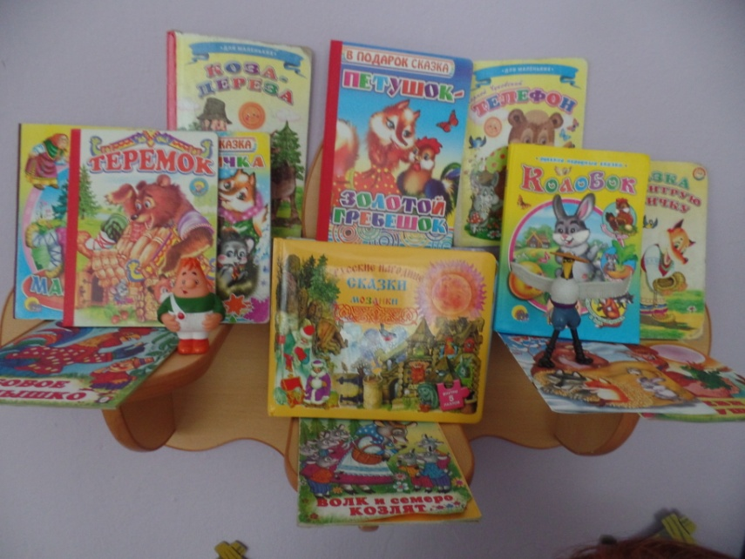
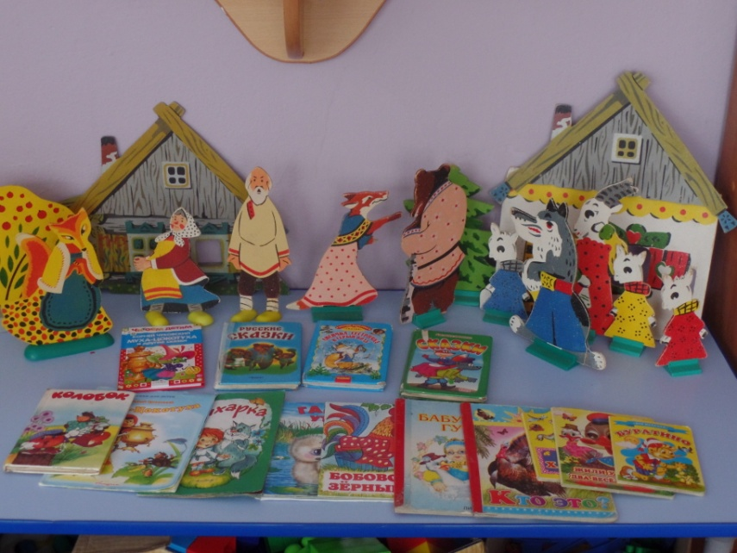
27 марта 2017г. состоялась выставка книг «Мои любимые сказки».



